**BLM2512  
Veri Yapıları ve Algoritmalar**

**Ödev 3**

**Muhammet Ali ŞEN**

**20011701**

Binary Search Tree ödevinde dosya örnek 1 de yer aldığı şekilde dizayn edilmiş ve bu şekilde girilen dosyalarla işlem yapılabilmektedir. İlk giriş için ‘test.txt’ dosyasındaki kelimeler otomatik olarak alınarak ikili arama ağacı yapısı oluşturulur.

Örnek test.txt dosyası

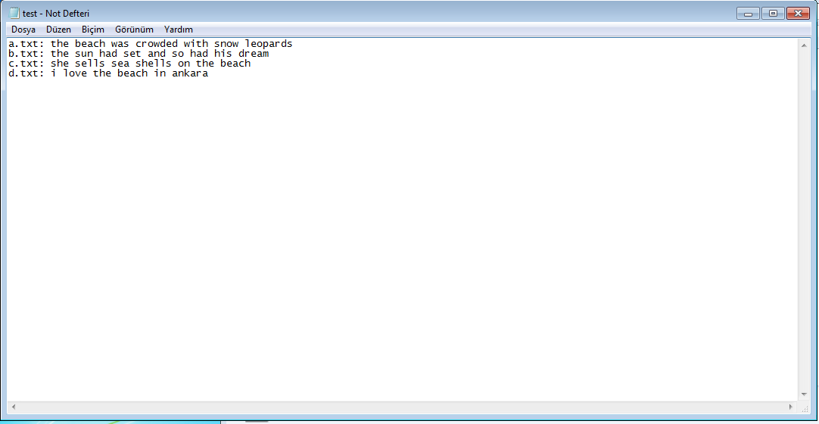

Yeni dosya eklenecekse yine örnek 2 de yer aldığı şekilde dosya eklenmelidir.

Örnek a.txt dosyası

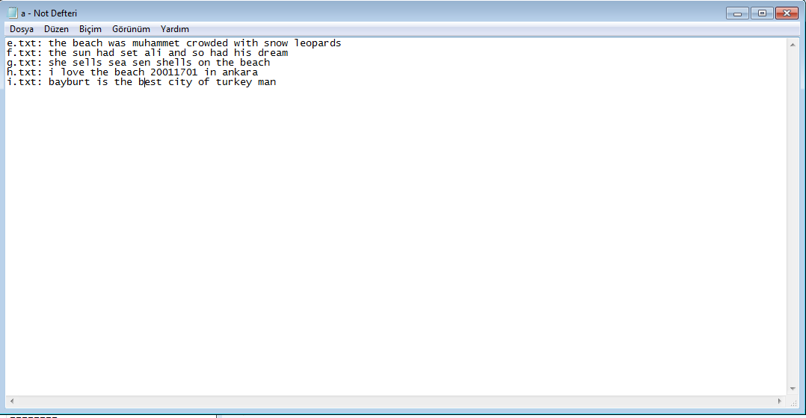

MENÜ İŞLEMLERİ

metin, ekran görüntüsü, ekran, elektronik eşyalar içeren bir resim

Açıklama otomatik olarak oluşturuldu

Öncelikle programımız çalıştığında test.txt dosyası ikili arama ağacına eklenmiş şekilde gelmektedir.

1. Kelime Arama

metin, ekran görüntüsü, elektronik eşyalar içeren bir resim

Açıklama otomatik olarak oluşturuldu

Aranacak kelime ‘the’ girildiğinde, ‘the’ kelimesinin bulunduğu dosyalar;

a.txt

b.txt

c.txt

d.txt

sıralanmaktadır.

Aranacak Kelime ‘muhammet’ girildiğinde, BOYLE BİR KELİME YOK çıktısı vermektedir.

1. Dosya Ekleme

metin içeren bir resim

Açıklama otomatik olarak oluşturuldu

Eklenecek dosya da test.txt dosyası formatında olması koşuluyla daha önce ağacımızda yer almayan ‘muhammet’ kelimesi yeni ağaçta yer almaktadır.

1. Dosya Silme

Dosya Silme işlemi yapılamamaktadır.

1. Preorder Yazdırma

metin içeren bir resim

Açıklama otomatik olarak oluşturuldu

Ağacımızda son haliyle yer alan tüm kelimeler Preorder şekilde yazdırılabilir.